Bogotá D.C., 5 de Agosto de 2019

Doctor
LIDIO GARCIA TURBAY
Presidente
Senado de la República
Ciudad

Asunto: Proyecto de Ley “Por medio de la cual se establece la cátedra para el fomento de una vida saludable en las instituciones de educación preescolar, básica y media del País”.

Señor Presidente, Honorables Senadores y Representantes:

En ejercicio de la facultad prevista en el artículo 150 de la Constitución Política y del artículo 140 numeral 1º de la Ley 5ta de 1992, presento a consideración del Congreso de la República el presente Proyecto de Ley “Por medio de la cual se establece la cátedra para el fomento de una vida saludable en las instituciones de educación preescolar, básica y media del País”.

Cordialmente,

ANTONIO LUIS ZABARAIN GUEVARA ANA MARÍA CASTAÑEDA GÓMEZ
HONORABLE SENADOR HONORABLE SENADORA

HORACIO JOSÉ SERPA MOCADA JULIÁN BEDOYA PULGARÍN
HONORABLE SENADOR HONORABLE SENADOR

CARLOS ANDRÉS TRUJILLO GONZÁLEZ SOLEDAD TAMAYO TAMAYO
HONORABLE SENADOR HONORABLE SENADORA

JHONY MOISÉS BESAILE FAYAD
HONORABLE SENADOR
- ANTECEDENTES LEGISLATIVOS

- Constitución Política. Artículo 44
“Son derechos fundamentales de los niños: la vida, la integridad física, la salud y la seguridad social, la alimentación equilibrada, su nombre y nacionalidad, tener una familia y no ser separados de ella, el cuidado y amor, la educación y la cultura, la recreación y la libre expresión de su opinión. Serán protegidos contra toda forma de abandono, violencia física o moral, secuestro, venta, abuso sexual, explotación laboral o económica y trabajos riesgosos. Gozarán también de los demás derechos consagrados en la Constitución, en las leyes y en los tratados internacionales ratificados por Colombia.
La familia, la sociedad y el Estado tienen la obligación de asistir y proteger al niño para garantizar su desarrollo armónico e integral y el ejercicio pleno de sus derechos. Cualquier persona puede exigir de la autoridad competente su cumplimiento y la sanción de los infractores.
Los derechos de los niños prevalecen sobre los derechos de los demás”.
Para los fines de esta ley, se destacan el derecho a un desarrollo armónico e integral y el ejercicio pleno de sus derechos: la educación, la vida, la integridad física y la salud.
- Ley General de Educación. Ley 115 de 1994
Ley General de Educación - Ley 115 de 1994 – establece como un eje transversal que debe tocar todas las asignaturas, así como también el comportamiento de profesores y alumnos, tal como lo dispone actualmente el artículo 14.

II. OBJETO DEL PROYECTO DE LEY
El presente Proyecto de Ley busca, como primera medida, establecer una cátedra en las instituciones escolares y preescolares del país, sobre la instauración y promoción de formas y estilos de vida saludables. Por otro lado, busca prevenir, en las personas con edades escolares de entender sobre el tema, el consumo de Sustancias Psicoactivas, teniendo en cuenta los nuevos retos y desafíos que afrontan las sociedades contemporáneas.
Es necesario repensar nuestro presente para proyectarnos a un mejor futuro, la educación es la mejor herramienta de transformación comunitaria, por lo que “Una escuela en proceso de mejoramiento prepara a sus alumnos para su futuro y no por nuestro pasado.”
Entendiendo el pasado de américa latina y Colombia, nos enfrentamos a la necesidad de proyectarnos hacia un futuro diferente, por lo que necesitamos construir la base educativa para transformar las realidades comunitarias.
Se sabe que la discusión a propiciar respecto de la educación nunca ha sido un tema fácil, como lo escribió el Doctor Antanas Mockus “Empecemos usando la máquina del tiempo. Nos devolvemos cincuenta años atrás y vemos una sociedad con fuertísimas discusiones ideológicas en torno a la orientación de la educación, mucha discusión sobre modelos de educación, mucha pugna pública en el Congreso acerca de hacia dónde debe ir la educación. Una radical diferenciación entre las fuerzas políticas sobre el tema educación (…)”. Hay que entender que, lastimosamente, la educación ha servido a lo largo de la historia para perpetuar diversas ideologías políticas, pero debemos transitar hacia puntos comunes que afectan y mejoren nuestras realidades, como es el hecho de los cada vez más frecuentes hábitos de vida poco saludables y los exponenciales crecimiento de consumo de sustancias psicoactivas dentro de las poblaciones escolares.

III. ESTRUCTURA DEL PROYECTO DE LEY
El proyecto de Ley estará integrado por 5 artículos cuyo contenido se describe de la siguiente manera:
Artículo Primero: En el cual se establece el objeto de la ley.
Artículo Segundo: En el cual se establece la cátedra obligatoria para el fomento de una vida saludable y prevención al consumo de sustancias psicoactivas y se establece un término para su implementación.
Artículo Tercero: En el cual se establece la obligación del Ministerio de Educación de establecer los mecanismos para su implementación.
Artículo Cuarto: En el que se respeta la autonomía de la educación.
Artículo Quinto: En el que se determina la vigencia y las derogatorias.

IV. CONSIDERACIONES
4.1 Análisis general del consumo de sustancias psicoactivas -SPA- en Colombia
Los derechos, fundamentales y prevalentes, de los niños gozan en nuestro país de especial protección.
En este punto se considera conveniente citar el manual de Estándares Internacionales para la Prevención del Uso de Drogas, en cuanto describe que el objetivo primario de la prevención es el consumo de sustancias sicoactivas es “(…) ayudar a las personas, especialmente, aunque no exclusivamente a las más jóvenes, a evitar o retrasar el inicio en el consumo de sustancias psicoactivas o, en el caso de que ya hayan comenzado a consumirlas, evitar el desarrollo de trastornos por consumo de sustancias (uso o dependencia de sustancias nocivas)”.
En este sentido, la segunda edición de estos Estándares Internacionales para la Prevención en el Uso de Drogas, de Octubre de 2018, emitida por la Oficina de Naciones Unidas contra la Droga y el Delito –UNODC-, establece en su parte introductoria que “Hablar de prevención es hablar del desarrollo saludable y seguro de los niños” describiendo en uno de sus apartes lo siguiente:
“Sin embargo, el propósito general de la prevención del consumo de sustancias es mucho más amplio: es el desarrollo sano y seguro de los niños y los jóvenes para que aprovechen sus talentos y su potencial y se conviertan en miembros capaces de contribuir a su comunidad y a la sociedad en general. Una prevención eficaz favorece significativamente la participación positiva de los niños, los jóvenes y los adultos en sus familias, escuelas, comunidades y lugares de trabajo”.
Consideramos conveniente citar el documento “Estándares para el Prevención del Consumo de Drogas”, segunda edición de 2018, en la cual de manera clara se expresa que la realidad nos sobrepasa, y que debemos tomar medidas tendientes a prevenir el consumo de sustancias psicoactivas, incluidos el tabaco y alcohol, para que de esta manera se prevenga -a un nivel escolar- el consumo de dichas sustancias, con la adecuada preparación por parte de los docentes y la participación activa de los padres.
En este sentido, no solo citamos el documento de la UNODC, sino también debemos citar el documento que se origina del trabajo conjunto entre los Ministerios de Salud y Protección Social y el Ministerio de Justicia y el Derecho, el cual ha sido concertado con los Ministerios de Educación, Trabajo y Relaciones Exteriores; la Policía Nacional; el Instituto Colombiano de Bienestar Familiar; el Instituto Nacional Penitenciario y Carcelario; la Fiscalía General de la Nación; el Instituto Colombiano de Medicina Legal y Ciencias Forenses; Fondo Nacional de Estupefacientes y Autoridad Nacional de Televisión. El proceso fue acompañado por la Oficina de las Naciones Unidas contra las Drogas y el Delito, que de manera conjunta emitieron el Plan Nacional para la Promoción de la salud, la prevención, y la atención del consumo de sustancias Psicoactivas 2014 – 2021, que en sus páginas 5-8 describe la situación del consumo de sustancias psicoactivas en el país de la siguiente manera:
“Según la serie de estudios disponibles en Colombia desde 1992, el consumo de sustancias psicoactivas está creciendo tanto en el número de consumidores, como en la diversidad de drogas disponibles. Los primeros estudios comparables realizados en 1992 y 1996 en población general, mostraban que el crecimiento del consumo de sustancias se debió́ especialmente al incremento del evento entre mujeres, al aumento del uso entre adolescentes y al mayor consumo de marihuana (Rodríguez, 1996)”.
“(…) Las encuestas posteriores a 1996 siguieron mostrando la tendencia al incremento del consumo de sustancias psicoactivas ilegales. Diversos analistas coinciden en señalar que el consumo de sustancias ilegales crece en todos los segmentos poblacionales (Camacho, Gaviria, & Rodríguez, 2011). Mientras en 1996 se registró́ en población general un 6,5% de uso de sustancias ilegales alguna vez en la vida y 1,6% en el último año (Rodríguez, 1996); en 2008 los mismos indicadores ascendieron a 9,1% y 2,7% respectivamente (Ministerio de la Protección Social, Ministerio del Interior y de Justicia, & Dirección Nacional de Estupefacientes, 2009) y en 2013 a 13% y 3,6% (Ministerio de Justicia y del Derecho, Ministerio de Salud y Protección Social, & Observatorio de Drogas de Colombia, 2013)”.
Por otra parte, en un estudio en la población general para 2013 extraído del Plan Nacional para la promoción de la salud, la prevención, y la atención del consumo de sustancias 2014 – 2021, se mostró́ una disminución en el consumo de tabaco, una estabilización del consumo de alcohol, pero un aumento significativo en el consumo de sustancias ilegales. Así mismo el Ministerio de Salud y Protección Social identificó una variación en el consumo de las mismas, situación que expone aún más a los niños, niñas y adolescentes en País:
“(…) se observa en el país un aumento en la diversidad de sustancias consumidas, esto implica que todavía están presentes en el mercado nacional las sustancias consumidas hace décadas, como la marihuana y el LSD, y que otras han llegado y crecido entre segmentos de consumidores (Scoppetta, 2010).
Los datos procedentes del sistema basado en centros y servicios de tratamiento muestran un crecimiento de nuevas sustancias como la metanfetamina y el 2CB, entre otras. Adicionalmente, desde hace unas cuantas décadas se registra en Colombia el crecimiento del uso de heroína. Lo que inició siendo un conjunto de reportes aislados (Castaño, 2002), se constata hoy como un fenómeno en expansión en diferentes ciudades del país”.
Del mismo modo, es indispensable prestar suma atención al proceso de expansión de sustancias ilegales en la población juvenil del País, pues los datos del estudio en población escolar permiten observar una mayor tendencia a encontrar usuarios de sustancias ilegales. Lo preocupante de esta realidad es que el consumo de estas sustancias psicoactivas aumentan las situaciones de riesgo para los niños, niñas y adolescentes, si los comparamos, a estos con estudiantes que no consumieron drogas en el último año, como se ilustra en la siguiente tabla.

Tabla 1.
Situaciones de riesgo entre estudiantes que han o no han consumido sustancias psicoactivas ilegales en el último año (porcentajes).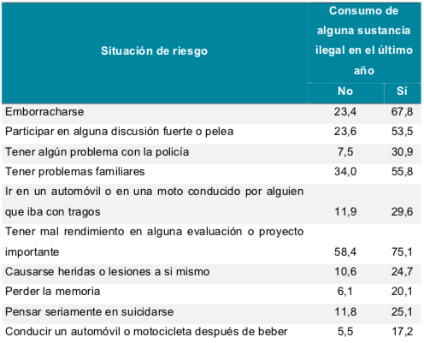
Fuente: Base de datos del Estudio Nacional de Consumo de Sustancias Psicoactivas en población escolar en Colombia 2011.
Por otra parte, existe un vínculo evidente y en constante aumento entre adolescentes e infracciones al Código Penal, ergo, una investigación mostró que el 71,5% de las violaciones a la Ley tuvieron alguna conexión con la venta o uso de drogas por parte de adolescentes, y que el 49,1% de estos hechos se cometieron bajo los efectos de alguna sustancia psicoactiva.
Con lo anterior queda en evidencia la alarmante situación que afronta Colombia en materia de Salud Pública, por lo que el aumento de sustancias psicoactivas en todo el País -en especial- el aumento del consumo de drogas ilícitas en población con edad escolar, y sus efectos negativos en los niños y adolescentes, exige la puesta en marcha de herramientas que permitan reducir el consumo de estas sustancias, de manera que el presente Proyecto de Ley es una apuesta pedagógica orientada a combatir el consumo de drogas ilícitas en menores de edad, apoyándonos en las herramientas tecnológicas.
  - Caso en concreto: Putumayo

Cabe destacar que el Observatorio de Drogas de Colombia ha señalado lo siguiente:

“El consumo de sustancias psicoactivas en el país es un problema crítico, no solo por el aumento sistemático que señalan los estudios disponibles, sino porque sus características lo hacen un asunto complejo con serias repercusiones en la salud pública y en lo social, el consumo de drogas ilícitas está creciendo en el país no solo porque más personas las consumen sino porque el mercado de sustancias es cada vez más amplio y diverso.
Es importante reconocer que mientras muchas personas usan drogas en algún momento del ciclo vital y las abandonan de forman natural, en otras, el consumo de sustancias se vuelve persistente y logra afectar la salud, las relaciones sociales, familiares, laborales y/o académicas. La diferencia entre unos y otros individuos depende de varios aspectos en el ámbito de la sustancia, la persona y su contexto social. El consumo de drogas ilícitas está creciendo en el país no solo porque más personas las consumen sino porque el mercado de sustancias es cada vez más amplio y diverso.
A través del trabajo del Observatorio de Drogas de Colombia (ODC), el país ha alcanzado progresos importantes en el desarrollo de estudios epidemiológicos periódicos, con metodologías estandarizadas internacionalmente y dirigidos a tres poblaciones clave: población general de 12 a 65 años, población escolar (estudiantes de básica y secundaria) y población universitaria. Estas investigaciones han sido lideradas por el Ministerio de Justicia y del Derecho, con el apoyo del Ministerio de Salud y Protección Social y del Ministerio de Educación Nacional”.
Como consecuencia de lo anteriormente expuesto, debemos remitirnos a lo señalado por estudios gubernamentales sobre la mencionada situación, por lo que encontramos un estudio adelantado en el año 2018, sobre consumo de sustancias psicoactivas en la población escolar del Departamento de Putumayo. Nos permitimos transcribir apartes del mencionado trabajo investigativo:
“En este capítulo se presentan los principales indicadores de uso o consumo de determinada sustancia, lícitas e ilícitas, se denominan prevalencias, las cuales consisten en las proporciones expresadas en porcentajes de personas que dicen haber consumido esa sustancia alguna vez en la vida, las que dicen haberlo hecho en el último año, y quienes lo hicieron en los últimos 30 días. Este capítulo aborda el tema central del estudio, la caracterización, tanto en magnitud como en el perfil demográfico, del consumo de sustancias psicoactivas en la población escolar del Departamento de Putumayo. La información del presente capitulo se organiza en secciones de acuerdo con cada sustancia analizada, comenzando con las sustancias psicoactivas lícitas y continuando luego con las sustancias ilícitas”.
En los resultados del estudio se diferencian las sustancias psicoactivas y se arrojan los siguientes resultados:
“3.1. TABACO/ CIGARRILLO
En lo relativo al uso de tabaco/ cigarrillo en la población escolar del Departamento de Putumayo, se encontró que 14,8% de los estudiantes encuestados dijeron haber consumido esta sustancia alguna vez en la vida; mientras que la mitad 7,4% declaró haberlo hecho en el último año (consumo reciente). El consumo actual o prevalencia del último mes, fue declarada por una proporción cercana al 4%. Por otra parte, el 5% de los estudiantes que nunca habían fumado cigarrillo lo hicieron por primera vez durante el último año, y el 1,6% lo hicieron por vez primera en el mes previo al estudio (incidencia).
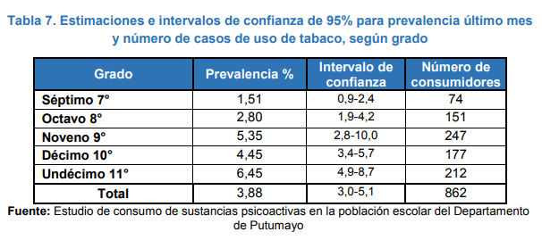
Las prevalencias de consumo de tabaco/cigarrillo son mayores entre los hombres que en las mujeres, la diferencia se reduce al mínimo en el indicador de consumo actual o del último mes. Como se puede ver en la tabla 5, considerando la prevalencia de último mes, las estimaciones indican que 862 estudiantes en el departamento presentan consumo actual a una de las sustancias más adictivas como lo es la nicotina
Edad de inicio
Entre estudiantes que han probado tabaco/cigarrillo alguna vez, la edad promedio de las primeras experiencias de uso de esa sustancia fue de 12,7 años, casi idéntica en hombres y mujeres. En ambos sexos, la mitad de quienes han consumido tabaco lo hicieron a los 13 años. La importancia de este indicador estriba en que el inicio del consumo en edad temprana, en especial tratándose de una sustancia con un potencial de dependencia tan elevado como es la nicotina, constituye un predictor de habituación y dependencia precoz que, a su vez, puede derivar en problemas de salud que tienden a volverse crónicos y con efectos muy nocivos en el mediano y el largo plazo.
(…)
3.2. ALCOHOL
El 49,1% de los estudiantes encuestados dijeron haber consumido bebidas alcohólicas alguna vez en la vida, porcentaje que disminuye a 39,3% cuando tiene como referencia el último año y alcanza el 28,6% en el último mes. Las prevalencias de consumo de alcohol alguna vez en la vida y en el último año son ligeramente más altas entre las mujeres que en los hombres, mientras que la prevalencia de consumo actual es casi idéntica en ambos sexos. Entre quienes nunca habían consumido bebidas alcohólicas el 33,3% lo hicieron por primera vez en el año previo al estudio y cerca del 17% en el mes anterior al estudio.
La cuarta parte de la población escolar de bachillerato en el Departamento de Putumayo es usuaria actual de alcohol equivalente a un poco más de 6.000 estudiantes.
El consumo de bebidas alcohólicas aumenta con la edad y subsecuentemente, con el grado escolar. Así, la prevalencia de uso actual de alcohol es del 20,9% en la franja etaria de 12 a 14 años, al menos uno de cada cinco estudiantes; asciende a 36,5% en el segmento de 15 a 16 años, uno de cada tres estudiantes, y aumenta a 40,2% en el grupo de 17 a 18 años, dos de cada cinco estudiantes.
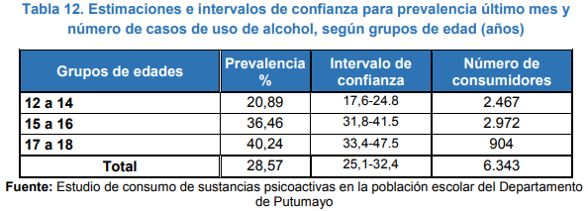
El incremento en el consumo de bebidas alcohólicas conforme avanza la escolaridad se resume así: en los primeros grados del bachillerato la tasa de consumo de alcohol pasa de 17,9% en séptimo a 23% en octavo; aumenta a 29,3% en noveno; asciende a 37,4% en décimo y alcanza un pico de 42,1% en el grado undécimo.
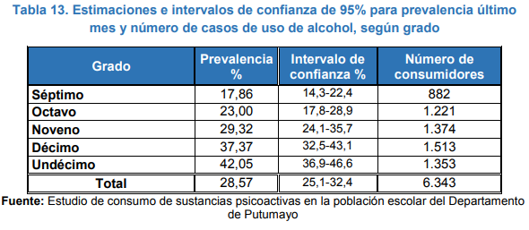
Es importante analizar el tipo de bebida alcohólica consumida y la frecuencia de dicho consumo, esta información se presenta en la siguiente tabla. Los resultados que se presentan tienen como grupo de referencia a los consumidores de alcohol en el último mes, que como se mencionó anteriormente alcanza un 28,6% de la población escolar del departamento. Como se puede ver en la tabla 15, la bebida alcohólica referida por estudiantes de secundaria del Departamento de Putumayo de mayor consumo es la cerveza, seguida por el aguardiente, el ron y en cuarto lugar el vino. La mayoría de estudiantes que manifestaron haber consumido alcohol en el último mes, declararon tomar algunos días a la semana con un 41,8%, seguido por los fines de semana con el 37,6% y el 3,1% dijeron hacerlo a diario. Uno de cada diez usuarios de alcohol dijo no haber tomado cerveza.
Edad de inicio
Entre estudiantes que han consumido alcohol alguna vez, la edad promedio de las primeras experiencias con esta sustancia fue 13,3 años, igual para hombres y mujeres. En ambos sexos, la mitad de quienes han consumido bebidas alcohólicas lo hicieron a los 13 años.
(…)
3.3. TRANQUILIZANTES Y ESTIMULANTES SIN PRESCRIPCIÓN MÉDICA
El estudio, de igual forma, indagó sobre el consumo de fármacos psicoactivos sin haber sido recetados por un profesional de la salud. En lo referente al uso de tranquilizantes, se consideraron las siguientes denominaciones: Rivotril, Rohypnol, Xanax y Valium. En cuanto a los estimulantes se incluyeron los fármacos Ritalina y Cidrín. Los datos indican que cerca del 1% de los estudiantes de secundaria del Departamento de Putumayo han consumido alguna vez en la vida pastillas tranquilizantes sin prescripción médica; 0,5% dijeron haberlo hecho durante el último año, y 0,4% afirmaron haber usado este tipo de sustancias en el curso del último mes
(…)
3.4. MARIHUANA
La marihuana es la sustancia psicoactiva ilícita más usada Colombia, como en el resto del mundo, en casi todos los grupos poblacionales, incluida la población escolar, y el Departamento de Putumayo no es la excepción.
En cifras globales, 9,3% de los escolares del departamento dijeron haber consumido marihuana alguna vez en su vida, con una prevalencia mayor entre los hombres cerca de dos puntos porcentuales en relación con las mujeres. Entre tanto, la prevalencia del último año disminuye al 5,3%, manteniéndose una diferencia de un punto mayor en los hombres; mientras que la prevalencia de consumo actual o último mes desciende a cerca el 3%.
En cifras globales, 9,3% de los escolares del departamento dijeron haber consumido marihuana alguna vez en su vida, con una prevalencia mayor entre los hombres cerca de dos puntos porcentuales en relación con las mujeres. Entre tanto, la prevalencia del último año disminuye al 5,3%, manteniéndose una diferencia de un punto mayor en los hombres; mientras que la prevalencia de consumo actual o último mes desciende a cerca el 3%.
Considerando la prevalencia del último año o indicador de consumo reciente, se estima que la tasa del 5,3% representa un número de 1.173 usuarios recientes de esta sustancia.
El uso de marihuana en la población escolar del departamento tiende a aumentar con la edad, pasando de una prevalencia en el último año del 3,9% en la franja etaria de 12 a 14 años, al 6,4% en el grupo de 15 a 16 años, y luego al 8,4% en el segmento de 17 a 18 años.
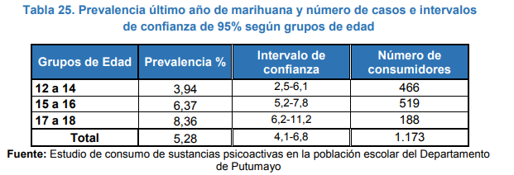
Consistentemente con la edad, hay también un incremento en el uso de marihuana conforme aumenta el grado escolar, desde una prevalencia de 3,9% en grado séptimo hasta 7,2% en el grado undécimo. Se evidencia un descenso en el grado décimo y luego crece nuevamente en grado undécimo.
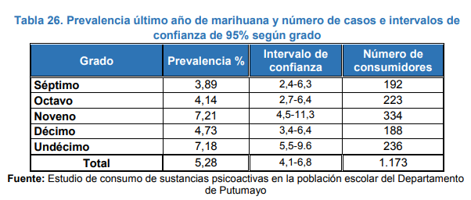
Edad de inicio
Con relación a la edad de inicio de marihuana el promedio es de 13,7 años, sin diferencias significativas por sexo. El 50% lo hizo a los 14 años o menos, con un inicio más temprano en las mujeres con 13 años que en los hombres 14 años. En términos generales, los datos indican que la edad de inicio del uso o experimentación con marihuana es un año mayor que la edad de inicio del uso o experimentación con tabaco/ cigarrillo 12,7, y unos pocos meses adelante de la edad promedio de inicio del uso o experimentación con alcohol 13,3
(…)
3.5. COCAÍNA
El uso de cocaína alguna vez en la vida fue reportado por el 2,8% de los estudiantes de secundaria del Departamento de Putumayo; el 1,2% manifestó haber usado esa sustancia en el último año y el 1,2% declaró haberlo hecho en el último mes. Al observar los datos de la Tabla 31, llama la atención la minúscula diferencia en los indicadores de uso de cocaína según sexo: cuatro y cinco décimas mayores las prevalencias vida y año en los hombres, y levemente mayor la prevalencia del último mes en las mujeres.
La incidencia del fenómeno de uso de cocaína, es decir la proporción de estudiantes que usaron por primera vez esa sustancia en el último año y la de quienes lo hicieron por primera vez en el último mes, no revelan tampoco diferencias apreciables entre estudiantes hombres y mujeres. En general, tanto en ellas como entre ellos, el uso de cocaína presenta tasas de incidencia ‘casos’ nuevos notoriamente alejadas de las altas incidencias reportadas para el uso de alcohol, tabaco y marihuana, y apenas algo mayores que las incidencias registradas para el uso de tranquilizantes. Al mismo tiempo, la corta distancia que separa las prevalencias de vida, año y mes revela la pervivencia del fenómeno y sugiere un nicho de usuarios con algún grado de ‘adherencia’.
La magnitud del fenómeno de uso de cocaína por estudiantes de secundaria del Departamento de Putumayo, considerando el consumo reciente último año, se ve expresada en la cifra de 428 usuarios con cualquier nivel o frecuencia de uso.
Respecto al ciclo vital, el uso de cocaína en la población escolar del departamento irrumpe ya en la franja temprana de 12 a 14 años, con una prevalencia de 1,25% en el último año; alcanza un pico de cerca del 3% entre estudiantes de 15 a 16 años y luego decrece cerca de un punto porcentual en el grupo etario de 17 a 18 años al 2%.
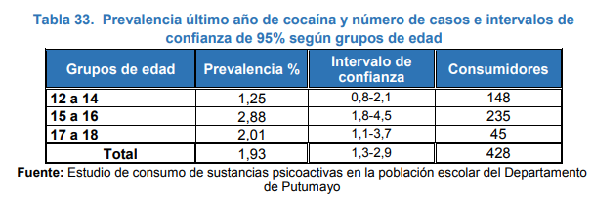En la tabla 34 se evidencia que el uso de cocaína alcanza la prevalencia más alta en el grado noveno (2,7%), desciende en el grado décimo (2%) y vuelve a aumentar en undécimo (2,6%). Esto corrobora tendencias ya mencionadas a propósito del tabaco/ cigarrillo y el uso de pastillas tranquilizantes y marihuana: bajo consumo en los grados 7º y 8º, incremento acentuado en noveno, luego descenso marcado en 10º y un final de la secundaria con repunte notable del consumo en 11°
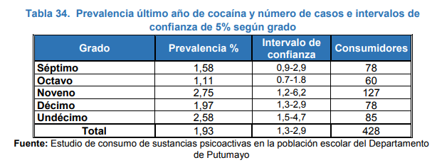
Edad de inicio
Según lo expresado por los estudiantes que dijeron haber usado cocaína, la edad a la cual tuvieron su primera experiencia fue de 14,2 años en promedio; la mitad lo hizo a los 14 años, una cuarta parte lo hizo a los 13 años o antes (percentil 25) y la cuarta parte restante usó cocaína por primera vez a los 15 años o después de esa edad (percentil 75).
En general, los datos indican que el uso de cocaína por primera vez en la vida es posterior al inicio del uso de otras sustancias, aunque la sucesión de fenómenos de consumo en la vida escolar se da en un horizonte de tiempo muy breve. La edad de inicio del consumo de cocaína 14,2 años es un año y medio más tardía que la edad de inicio del uso de tabaco 12,7, un año mayor que la edad de inicio del consumo de alcohol 13,3 y medio año después del inicio del uso de marihuana 13,7.
(…)
3.6. BASUCO
El basuco es un subproducto obtenido durante el proceso de extracción de alcaloides de la coca, el cual contiene un promedio de 10% de alcaloide. Es de carácter básico por lo que se consume fumado en pipas o en cigarrillo de tabaco o marihuana. Se encuentra altamente cortado (mezclado) con toda clase de sustancias químicas o farmacéuticas, especialmente anestésicos locales, cafeína y azúcares, entre otras.
El 0,6% de los estudiantes encuestados reconoce haber usado basuco alguna vez en la vida con valores similares en hombre y mujeres; este valor disminuye a 0,4% cuando se indaga por el consumo en el último año.
Considerando el indicador de consumo reciente último año, el número de usuarios de basuco en la población escolar del departamento es de 84 estudiantes, en su mayoría mujeres.
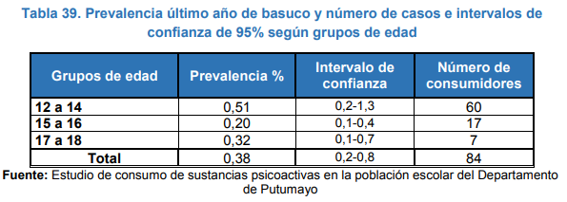Edad de inicio
Entre los estudiantes que dijeron haber fumado basuco alguna vez, la edad promedio de las primeras experiencias con esa sustancia fue de 13,4 años, similar al rango de edad en el que se sitúa el inicio del consumo de otras sustancias, como el alcohol, la marihuana y la cocaína.
(…)
3.7. ÉXTASIS
La sustancia conocida comúnmente como “éxtasis” tiene el nombre técnico 3,4- metilendioximetanfetamina o, en forma abreviada, MDMA. Los indicadores de uso de esta sustancia entre estudiantes de bachillerato de Putumayo se presentan a continuación. La Tabla 43 muestra que cerca de seis de cada mil estudiantes del departamento dijeron haber consumido éxtasis alguna vez en la vida; tres de cada mil dijeron haberlo hecho en el último año y dos de cada mil afirmaron haber usado esa sustancia en el curso del último mes.
Entre quienes nunca habían consumido éxtasis, 0,2% dijeron haberlo hecho por primera vez en el último año y 0,05% lo hicieron en el último mes. En todos los indicadores estudiados, las cifras son más altas entre las mujeres que en los hombres. Consistentemente, como se verá más adelante, es menor la edad de inicio o primeras experiencias de uso de MDMA (Tabla 48) entre las estudiantes mujeres que en los hombres.
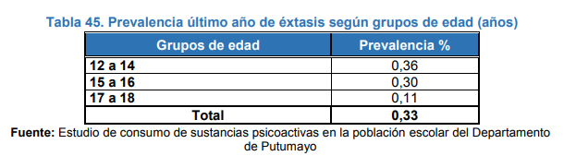
Estas cifras, en conexión con los indicadores de uso de éxtasis según grado escolar (Tabla 46) y edad de inicio (Tabla 48), sugieren una experimentación inicial en edades tempranas (13-14 años); un uso particularmente extendido en grado noveno, donde se localiza más de la mitad de usuarios del último año en la población escolar del departamento, y un declive paulatino del uso de éxtasis entre los 15 y los 18 años; es decir, en los grados décimo y undécimo, cuando no más de uno entre mil estudiantes dice haber usado éxtasis en el último año.
(…)
3.8. PEGANTES Y/O SOLVENTES
Bajo esta denominación se encuentran algunos productos de uso doméstico o industrial que suelen ser utilizados como psicoactivos por inhalación, entre los que se cuenta en particular el pegante conocido genéricamente como “bóxer”, y en menor medida solventes como el thinner o incluso la gasolina. En términos poblacionales, los pegantes han sido tradicionalmente en Colombia la porción más amplia de la categoría de sustancias psicoactivas inhalables con especial prevalencia en la población infantil y adolescente. Otras sustancias inhalables han surgido con cierta fuerza en tiempo reciente, como el llamado “dick” y el producto conocido con el nombre de “popper”, los cuales serán examinados más adelante.
Consumo
Como se puede observar en la Tabla 49, el 2,7% de estudiantes de secundaria del Departamento de Putumayo encuestados refirió haber inhalado pegantes o solventes alguna vez en la vida; algo menos el 2% lo hicieron en el último año, y cerca del 1% de los estudiantes encuestados reconoció haber usado este tipo de sustancia psicoactiva en el último mes. Tanto las prevalencias como las tasas de incidencia año y mes sugieren un mayor grado de involucración con esta sustancia entre las mujeres que en los hombres.
Los indicadores reflejan un nivel de uso de pegantes y solventes inferiores en comparación con sustancias como; tabaco, alcohol, marihuana, pero con una prevalencia similar a la del uso de cocaína y más alta que las de uso de éxtasis, basuco y pastillas tranquilizantes o estimulantes sin prescripción.
Edad de inicio
La edad promedio de inicio del uso de pegantes o solventes por inhalación es 13 años, muy similar en hombres y mujeres. El inicio de uso de estas sustancias es muy cercano a las edades de uso de tabaco/ cigarrillo (12,7 años) y alcohol (13,3 años). El uso de este tipo de inhalables antecede a las primeras experiencias con otras sustancias como marihuana, cocaína, basuco, éxtasis, etc”.
Al solo ver, entender e interiorizar los datos anteriormente expuestos, nos encontramos en la obligación moral de tomar carta en este asunto, para garantizarle a nuestros niños, niñas y adolescentes la posibilidad de un futuro libre de estas sustancias y que puedan ser parte activa de la transformación positiva de nuestro País.

V. MOTIVACIÓN.
Basándonos en la protección de los derechos fundamentales -prevalentes de la niñez y la adolescencia- reconocidos en: nuestra Constitución, Tratados Internacionales suscritos por Colombia y demás normas concordantes, y ante el alarmante aumento de consumo de SPA por parte de esta población, nos llega la hora de atacar este peligroso flagelo que amenaza a nuestros niños, niñas y adolescentes.
Las cifras demuestran que no es suficiente con atacar la oferta, pues esta estrategia ha demostrado una y otra vez quedarse corta en resultados, por esta razón, proponemos intervenir al otro extremo de la cadena de consumo, de manera que mediante este Proyecto de Ley podamos educar a los niños, niñas y adolescentes, con el propósito de lograr la disminución del consumo de este tipo de sustancias. Lo cual conseguiremos concretamente a través de la implementación de un programa que generen la integración de valores por una vida saludable y el rechazo al consumo de SPA.
Cada día se toman medidas para reprimir el “narcomenudeo” o microtráfico de SPA, estas medidas en efecto dan resultados que se evidencian en los reportes de las autoridades de policía en cuanto a incautaciones y destrucción de redes de microtráfico. Sin embargo, se destruyen redes y nuevas redes se posicionan y continúan ofertando SPA -cada día más degradadas y dañinas a la población más vulnerable-.
El último informe oficial de consumo general de drogas se remonta al año 2013, sobre el cual que se basan todas las políticas propuestas para evitar el consumo de SPA en menores de edad. El documento denominado “Política Nacional para la Reducción del Consumo de Sustancias Psicoactivas y su impacto”, presenta indicadores desalentadores sobre los resultados de las acciones preventivas que a la fecha se han realizado, al tiempo que se mantiene un constante crecimiento en el consumo para algunas sustancias que son perjudiciales para la salud y que no necesariamente son SPA, por lo que debemos encontrar en la educación, el mecanismo idóneo para fortalecer el ejercicio preventivo del Estado respecto de este flagelo. A continuación los indicadores extraídos del Observatorio de Drogas de Colombia:
COMPARATIVO CONSUMO DE ALCOHOL– 2008 & 2013
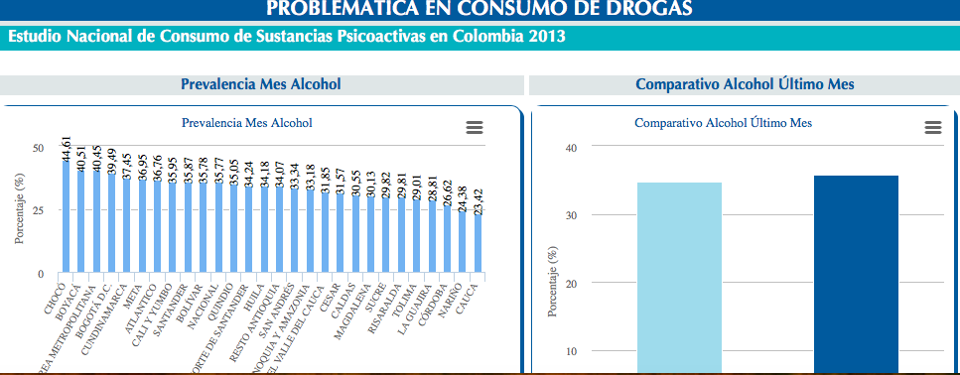

COMPARATIVO CONSUMO DEL TABACO – 2008 & 2013
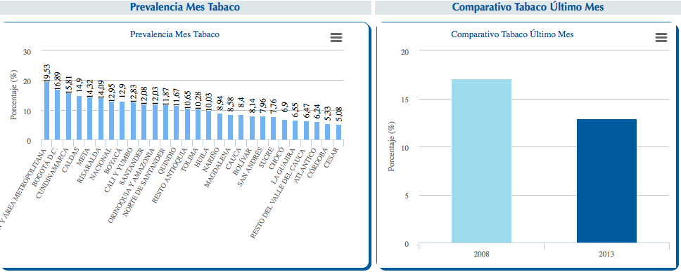

COMPARATIVO CONSUMO DE MARIHUANA – 2008 & 2013
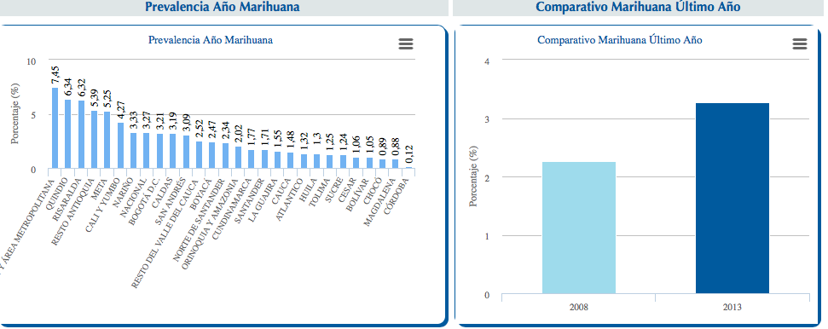

COMPARATIVO CONSUMO DE COCAÍNA – 2008 & 2013
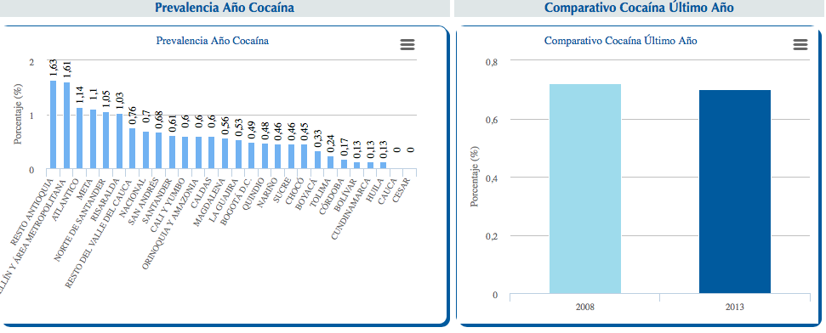

COMPARATIVO CONSUMO DE CUALQUIER SUSTANCIA – 2008 & 2013
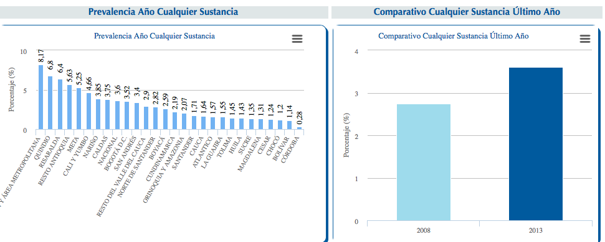
Fuente: Observatorio de Drogas de Colombia.

Ante estas cifras, estamos obligados a actuar presentando este Proyecto de Ley, con el fin acabar con el consumo de SPA en el País, por medio de una cátedra obligatoria, donde se le dé a nuestros niñas, niños y adolescentes, herramientas que los acompañen durante toda su vida a tomar las mejores decisiones. De esta manera contribuiremos a la construcción de un mejor futuro para las nuevas generaciones.
Cordialmente,

ANTONIO LUIS ZABARAIN GUEVARA ANA MARÍA CASTAÑEDA GÓMEZ
HONORABLE SENADOR HONORABLE SENADORA

HORACIO JOSÉ SERPA MOCADA JULIÁN BEDOYA PULGARÍN
HONORABLE SENADOR HONORABLE SENADOR

CARLOS ANDRÉS TRUJILLO GONZÁLEZ SOLEDAD TAMAYO TAMAYO
HONORABLE SENADOR HONORABLE SENADORA

JHONY MOISÉS BESAILE FAYAD
HONORABLE SENADOR

- PROYECTO DE LEY No _______ DE 2019

“Por medio de la cual se establece la cátedra para el fomento de una vida saludable en las instituciones de educación preescolar, básica y media del País”.

EL CONGRESO DE COLOMBIA

Decreta:

ARTÍCULO PRIMERO: OBJETO. La presente Ley tiene por objeto proteger los derechos de los niños, niñas y adolescentes, insertando de manera obligatoria en el sistema educativo colombiano, mecanismos efectivos que permitan la introducción de valores para el autocuidado y prevención del consumo de sustancias psicoactivas, SPA, con el fin de procurar una vida saludable.
ARTÍCULO SEGUNDO: A partir del siguiente año lectivo a la sanción de esta Ley, se establecerá de manera obligatoria la cátedra de “fomento de una vida saludable”, a través de la cual se incentivaran valores de autocuidado para una vida saludable y prevención de consumo de sustancias psicoactivas, SPA, en los niveles de educación: preescolar, básica y media.
El ámbito de aplicación de la presente Ley, abarca a todas las instituciones de educación pública y privadas del País.
ARTÍCULO TERCERO: Para los efectos previstos en el artículo primero de esta Ley, el Ministerio de Educación, atendiendo los ejes obligatorios en ética y valores según lo dispone la Ley 115 de 1994, implementará una cátedra obligatoria sin que se afecte la aplicación de otras materias de carácter obligatorio en las etapas primaria, básica y media.
La cátedra tendrá en cuenta todos aquellos aspectos que ayuden a generar valores de autocuidado en la población de niños y adolescentes en el país, según la edad, haciendo énfasis en estilos de vida saludable como la alimentación, el deporte y la prevención de conductas como el consumo de sustancias psicoactivas, SPA, incluyendo el consumo de alcohol y tabaco.
El Ministerio de Educación deberá establecer los mecanismos necesarios para que esta cátedra sea implementada en todo el territorio Nacional, considerando las edades y circunstancias de quienes la reciben.
Las Gobernaciones y las Alcaldías del País, para la implementación de esta Ley, deberán tener en cuenta los estándares internacionales en materia de prevención, así como también, las más altas consideraciones en avances tecnológicos como plataformas virtuales o cualquier otro medio que garantice la interacción entre los maestros, los educandos y los padres de familia.
La implementación de esta Ley se hará previa capacitación a los docentes y la socialización a padres y/o cuidadores.
ARTÍCULO CUARTO.- Para la implementación de esta cátedra, se tendrá en cuenta el principio de autonomía de la educación.

ARTÍCULO QUINTO.- La presente Ley rige a partir de su promulgación y deroga todas las normas que le sean contrarias.

ANTONIO LUIS ZABARAIN GUEVARA ANA MARÍA CASTAÑEDA GÓMEZ
HONORABLE SENADOR HONORABLE SENADORA

HORACIO JOSÉ SERPA MOCADA JULIÁN BEDOYA PULGARÍN
HONORABLE SENADOR HONORABLE SENADOR

CARLOS ANDRÉS TRUJILLO GONZÁLEZ SOLEDAD TAMAYO TAMAYO
HONORABLE SENADOR HONORABLE SENADORA

JHONY MOISÉS BESAILE FAYAD
HONORABLE SENADOR

Constitución Política de Colombia (1991). Artículo 44.
PIÑEROS, L., Dimensiones del mejoramiento escolar. La escuela alza el vuelo., ed. Convenio Andrés Bello, Colombia, 2004, p. 24.
Mockus, A.; Hernández, M. (1998). Educación. En Echeveri (Presidencia). Misión Rural. Transición, Convivencia y Sostenibilidad. Seminario permanente llevado a cabo en los nodos regionales Costa Atlántica, Oriente, Occidente, Orinoquia y Amazonia de Colombia. p. 7.
Oficina de Naciones Unidas contra la Droga y el Delito -ONUDC- (2018). Estándares Internacionales para la Prevención del Uso de Drogas, Segunda edición actualizada. Extraído el día 15 de Julio de 2019 desde: https://www.unv.org/
Ministerio de Salud y Protección Social (2014) Plan Nacional para la promisión de la salud, la prevención, y la atención del consumo de sustancias 2014 - 2021.
IBÍDEM.
IBÍDEM.
IBÍDEM.
Este estudio fue realizado por el Gobierno Nacional de la República de Colombia (2011), a través del Ministerio de Justicia y del Derecho (Observatorio de Drogas de Colombia), el Ministerio de Educación Nacional, y el Ministerio de Salud y Protección Social (MSPS), con el apoyo de la Oficina de las Naciones Unidas contra la Droga y el Delito (UNODC), la Comisión Interamericana para el Control del Abuso de Drogas (CICAD) de la Organización de los Estados Americanos (OEA), y la Embajada de los Estados Unidos en Colombia.
Ministerio de la Protección Social, Instituto Colombiano de Bienestar Familiar, Ministerio del Interior y de Justicia, & Dirección Nacional de Estupefacientes. (2009). Estudio Nacional de Consumo de Sustancias Psicoactivas en adolescentes en conflicto con la ley en Colombia.
Observatorio de Drogas de Colombia. Situación de Consumo de Drogas en Colombia. Recuperado el día 15 de Julio de 2019 desde http://www.odc.gov.co/problematica-drogas/consumo-drogas/situacion-consumo
Gobernación de Putumayo, Secretaría de Salud Departamental de Putumayo y Oficina de las Naciones Unidas. Primer Estudio de Consumo de sustancias psicoactivas en población escolar del Departamento del Putumayo. Recuperado el día 17 de Julio del 2019 desde http://www.odc.gov.co/Portals/1/publicaciones/Est_consumo_de_sustancias_Putumayo_2018.pdf
Ibídem
Observatorio de Drogas de Colombia (2019) Estadísticas Nacionales. Extraído de: http://www.odc.gov.co/sidco/perfiles/estadisticas-nacionales

